BASKENT ÜNİVERSİTESİ

ELEKTRİK-ELEKTRONİK MÜHENDİSLİĞİ
EEM-312 SAYISAL ELEKTRONİK
LAB 2 YAZILIM
RAPOR

BİGE SEFEROĞLU
20394439

1)
*bigeseferoglu

.MODEL NMOSFET NMOS(VTO=1 KP=20U GAMMA=0.37 PHI=0.6 CBD=3.1E-15 CBs=3.1E-15)
M1 2 1 0 0 NMOSFET L=5U W=10U
R1 3 2 50K
C1 2 0 1P
VDC 3 0 DC 5
VIN 1 0 PULSE(0 5 0NS 2NS 2NS 500NS 1US)
.control

dc VIN 0 5 0.1

plot V(2) vs V(1)
.endc
.end
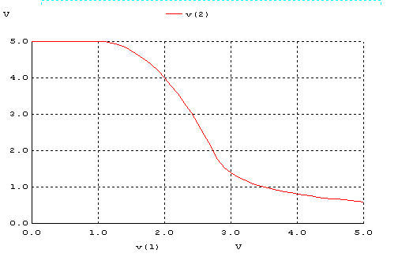

Voh=5V Vıh=0.6V
Vol= 1.3V Vıl=4,68V

NMH=Voh-Vıh=4,4
NML=Vıl-Vol=3,38V
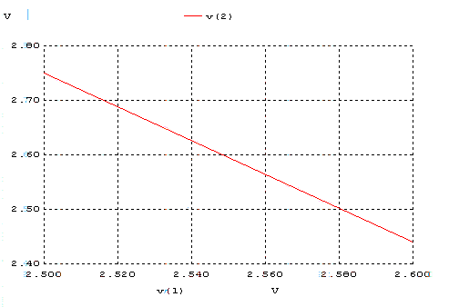Vm=2.56V

*bigeseferoglu

.MODEL NMOSFET NMOS(VTO=1 KP=20U GAMMA=0.37 PHI=0.6 CBD=3.1E-15 CBs=3.1E-15)
M1 2 1 0 0 NMOSFET L=5U W=10U
R1 3 2 50K
C1 2 0 1P
VDC 3 0 DC 5
VIN 1 0 PULSE(0 5 0NS 2NS 2NS 500NS 1US)
.control

tran 10ns 2us

plot V(2) V(1)
.endc
.end

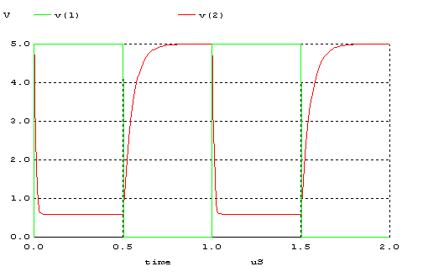
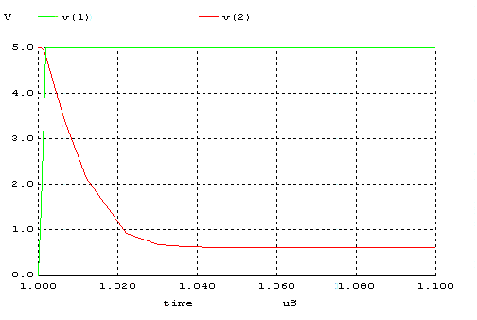
tf=0,1us
tr=200ns
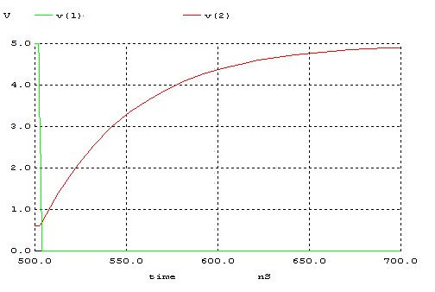

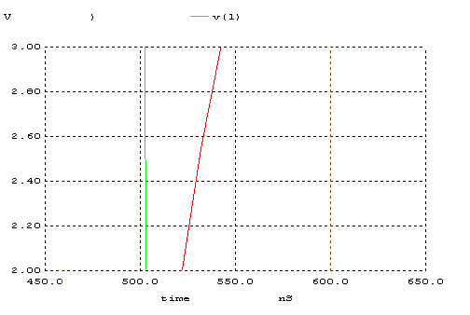
tpLH=35ns

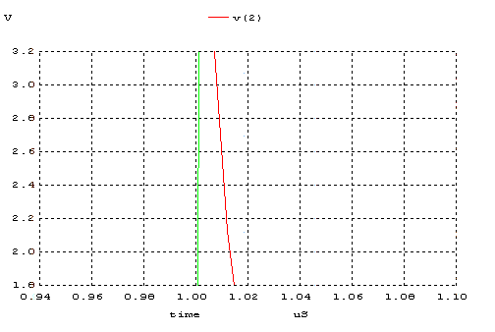
tpHL=0,01us
td=tpHL+tpLH/2=0,0225us

2)
*bigeseferooglu

.MODEL NMOSFET NMOS(VTO=1 KP=20U GAMMA=0.37 PHI=0.6 CBD=3.1E-15 CBs=3.1E-15)
M1 2 1 0 0 NMOSFET L=5U W=10U
R1 3 2 50K
C1 2 0 1P
VDC 3 0 DC 3
VIN 1 0 PULSE(0 5 0NS 2NS 2NS 500NS 1US)
.control

dc VIN 0 5 0.1

plot V(2) vs V(1)
.endc
.end

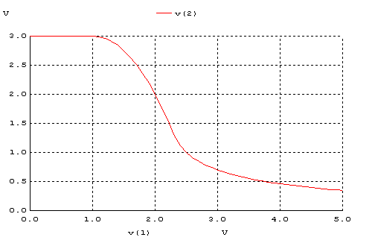
Voh=3,5V Vıh=0,93V
Vol=0,35V Vıl=2.75V
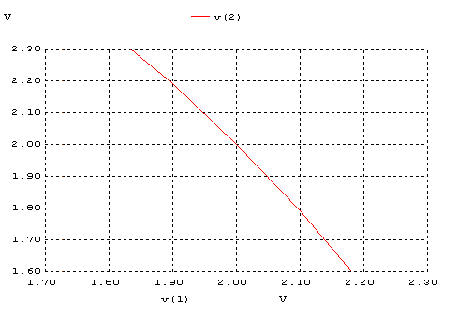
Vm=2V
NMH=Voh-Vıh=2,07V
NML=Vıh-Vol=2,35V

*bigeseferoglu

.MODEL NMOSFET NMOS(VTO=1 KP=20U GAMMA=0.37 PHI=0.6 CBD=3.1E-15 CBs=3.1E-15)
M1 2 1 0 0 NMOSFET L=5U W=10U
R1 3 2 50K
C1 2 0 1P
VDC 3 0 DC 3
VIN 1 0 PULSE(0 5 0NS 2NS 2NS 500NS 1US)
.control

tran 10ns 2us

plot V(2) V(1)
.endc
.end

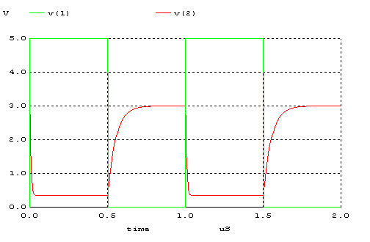

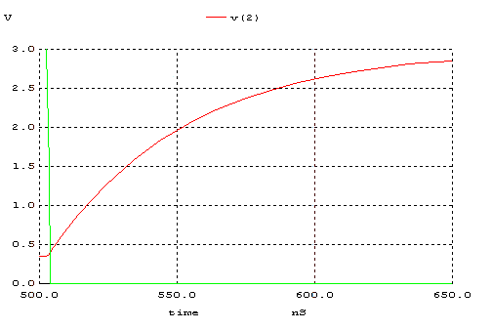
tr=150ns
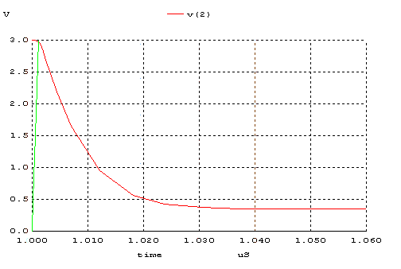
tf=0,05us
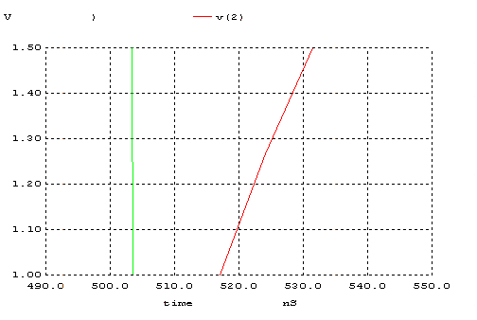
tpLH=9.7ns
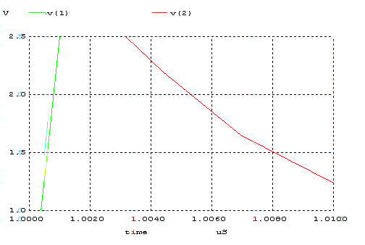
tpHL=9,2ns
td=9ns

Dc değerinde yaptığımız değişiklik elde ettiğimiz değerlerde bir azalma yaratmıştır.rise timeda değişiklik olmazken fall timeda bir kısalma meydana gelmiştir.

